湖南省长沙一中
2011届高三第六次月考
生 物 试 题

（考试主要范围：必修2第6、7章、必修3第1章、选修3专题1）
本试题卷包括选择题、非选择题两部分，共8页。时量90分钟。满分90分。

第Ⅰ卷 选择题（共36分）
一、选择题（选出正确答案填写在答题卡上。每小题1分，共36分）
1．下列实验试剂或材料与相应的实验名称不相符合的是 （ ）
A．甲基绿吡罗红——观察DNA和RNA在细胞中的分布
B．澄清石灰水——探究酵母菌培养液中CO₂的产生情况
C．马蛔虫受精卵卵裂的固定装片——观察有丝分裂
D．斐林试剂——探究温度对唾液淀粉酶活性的影响
2．下列物质可以在人体同一个细胞中合成的是 （ ）
A．胰岛素和呼吸酶 B．胰岛素和胰高血糖素
C．雄激素和促性腺激素 D．胰岛素和胰蛋白酶
3．下列关于生物膜蛋白的叙述，错误的是 （ ）
A．都与物质的跨膜运输有关
B．能与糖类结合，形成细胞与细胞间联络的“文字”
C．能与神经递质结合，引起神经元的兴奋或抑制
D．膜蛋白的结构和功能具有特异性
4．下列有关细胞结构和功能的叙述，正确的是 （ ）
A．有内质网的细胞不一定是真核细胞
B．有高尔基体的细胞不一定具有分泌功能
C．有线粒体的细胞不能进行无氧呼吸
D．有核糖体的细胞一定能合成分泌蛋白
5．下列关于ATP的描述中，正确的是 （ ）
A．1摩尔ATP中含61．08kJ的能量
B．噬菌体以ATP作为直接能源物质，其产生ATP的结构只有细胞质基质
C．对于动物、真菌和大多数细菌来说，ATP合成所需要的能量均来自细胞呼吸
D．绿色植物光合作用合成的ATP与细胞呼吸产生的ATP相等，以有利于维持其体内ATP的平衡
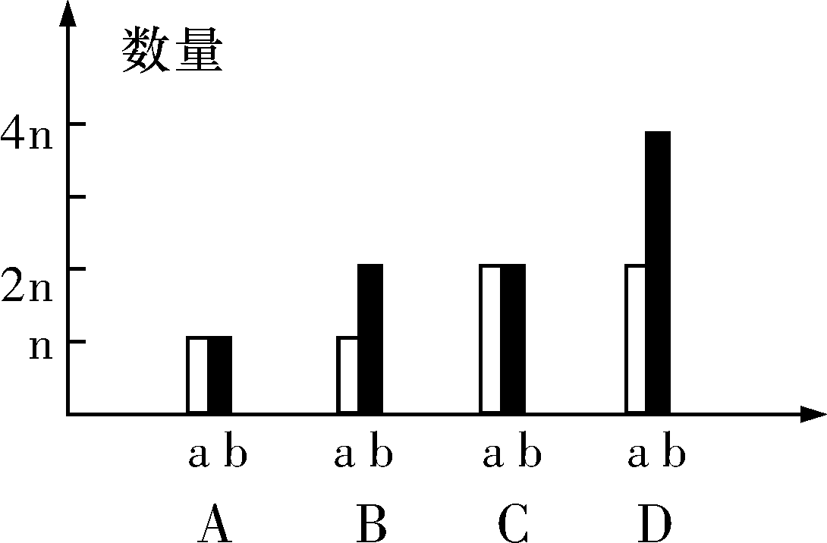
6．右图A、B、C、D分别表示某个雄性动物（2n）在精子形
成过程中不同阶段的细胞，a、b分别表示每个细胞中染
色体和DNA的数量变化。根据a和b的变化，细胞出现
的先后顺序是 （ ）
A．ABCD B．BCDA
C．DBCA D．CBDA
7．下列人体的细胞中，可以找到两条X染色体的是 （ ）
①精原细胞 ②卵原细胞 ③初级精母细胞 ④初级卵母细胞
⑤次级精母细胞 ⑥次级卵母细胞
A．①③⑤ B．②④⑤ C．②④⑥ D．②④⑤⑥
8．下列关于细胞的分裂、分化、癌变、衰老和凋亡等描述中，正确的是 （ ）
A．细胞分化过程中，形态、功能不同的细胞中所含有的信使RNA都不相同
B．环境中的致癌因子会损伤细胞中的DNA分子，使原癌基因和抑癌基因发生突变，导致正常细胞的生长和分裂失控而变成癌细胞
C．衰老细胞呼吸速率减慢，细胞核体积变小，核膜内折，染色质收缩、染色加深
D．成熟生物体内，被病原体感染的细胞的清除，不是通过细胞凋亡来完成的
9．基因D、d和T、t是分别位于两对同源染色体上的等位基因，下列叙述正确的是（ ）
A．DDtt和ddTT杂交，则F₂双显性性状的个体中能稳定遗传的个体占1/16
B．后代的表现型数量比为1∶1∶1∶1，则两个亲本的基因型一定为DdTt和ddtt
C．基因型分别为DDTT、ddtt的豌豆间行种植后，具有隐性性状的一行植株上所产生的F₁既有显性个体又有隐性个体
D．基因型为DdTt的个体，如果产生的配子中有dd的类型，则可能是在减数第二次分裂过程中发生了染色体变异
10．下列有关利用基因型为DdTt的二倍体植株育种的说法中，正确的是 （ ）
A．杂交育种过程中，此植株需自交多代后才能筛选出具有优良性状的个体
B．对该植株诱变处理后一定会出现更多的优良性状
C．基因型为DdTt的植株进行单倍体育种所得到的植株自交后代1/4为纯合子
D．基因型为DdTt的植株进行多倍体育种所得到的四倍体植株与原植株之间产生了生殖隔离
11．下列有关叙述错误的是 （ ）
A．转基因技术产生的变异属于定向的基因重组
B．体细胞杂交技术是人为造成染色体变异的方法，它打破了自然界生殖隔离的限制
C．人工诱变能提高突变率，但没有改变基因的结构
D．经过诱变处理和人工选择的作用后的生物可变得更适合人类的需要
12．现以3种不同的限制性内切酶对6．2kb大小的线状DNA进行剪切后，用凝胶电泳分离各核酸片段，实验结果如图所示：
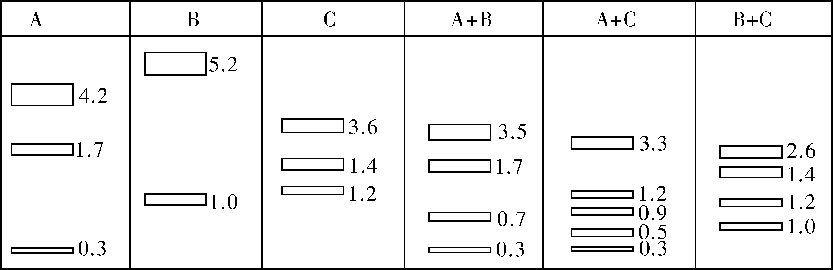
请问：3种不同的限制性内切酶在此DNA片段上相应切点的位置是 （ ）
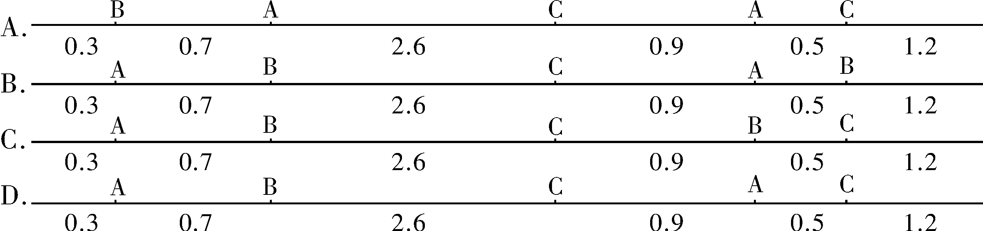
13．上海医学遗传研究所成功培育出第一头携带人白蛋白基因的转基因牛。他们还研究出一种可大大提高基因表达水平的新方法，使转基因动物乳汁中的药物白蛋白含量提高了30多倍，标志着我国转基因研究向产业化的目标又迈进了一大步。以下与此有关的叙述中，正确的是 （ ）
A．如果人白蛋白基因的序列是已知的，可以用化学方法合成该目的基因
B．所谓“提高基因表达水平”是指设法使牛的乳腺细胞中含有更多的人白蛋白基因
C．人们只在转基因牛的乳汁中才能获取人白蛋白，是因为人白蛋白基因只在转基因牛的乳腺细胞中是纯合的，在其他细胞中则是杂合的
D．人白蛋白基因开始转录时，在DNA聚合酶的作用下以DNA分子的一条链为模板合成mRNA
14．目前，人们已经可以用β－珠蛋白的DNA探针检测出镰刀型细胞贫血症。下列有关这种检测技术的叙述，不正确的是 （ ）
A．所用的DNA探针实质上是用放射性同位素、荧光分子等标记的DNA分子
B．这种检测技术是利用DNA分子杂交原理
C．进行这种检测时必须用到DNA解旋酶等工具酶
D．这种检测只能达到诊断疾病的目的，不能达到治疗疾病的目的
15．用DNA连接酶把被限制酶Ⅰ（识别序列和切点是－↓GATC－）切割后的质粒和被限制酶Ⅱ（识别序列和切点是－G↓GATCC－）切割过的目的基因连接起来形成重组质粒，该重组质粒能够被限切酶Ⅱ完全切割开的概率是 （ ）
A．1/4 B．1/16 C．7/16 D．3/4
16．“X基因”是DNA分子上一个有遗传效应的片段，若要用PCR技术特异性地拷贝“X基因”，需在PCR反应中加入引物1和引物2若干，两种引物及其与模板链的结合位置如下图1所示。图1的一个DNA分子经3轮循环后产物中有五种不同的DNA分子，其中第⑤种DNA分子有几个 （ ）
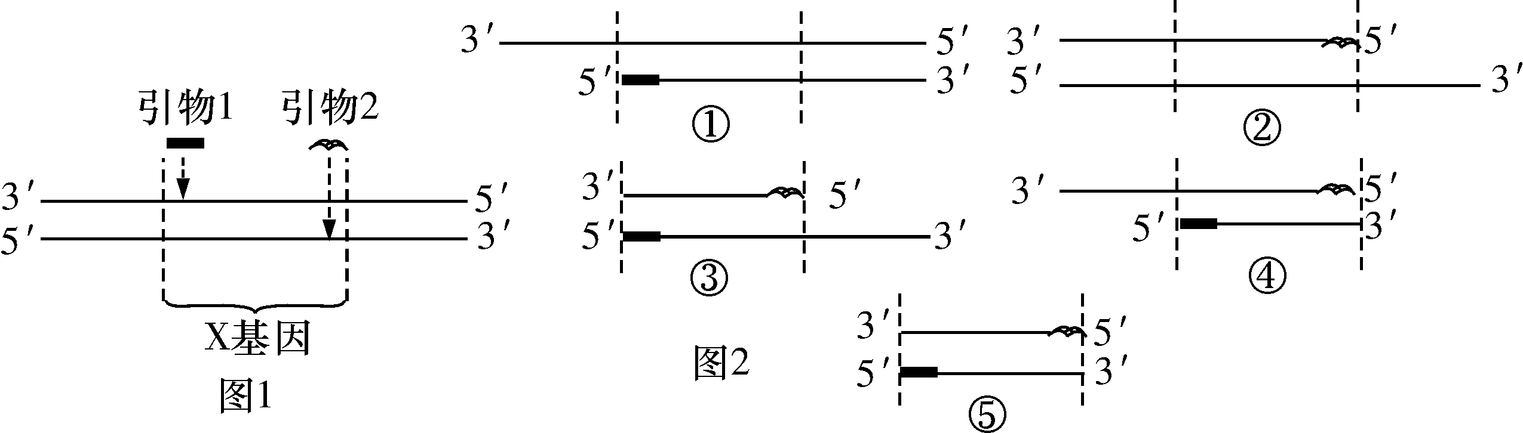
A．2 B．4 C．6 D．8
17．用于判断目的基因是否转移成功的方法中，不属于分子水平检测的是 （ ）
A．目的基因表达产物蛋白质是否能体现出相应的性状
B．目的基因片段与DNA探针能否形成杂交带
C．目的基因转录形成的mRNA与DNA探针能否形成杂交带
D．目的基因表达产物蛋白质能否与抗体产生特异性反应
18．下列获取目的基因的方法中，需要模板的是 （ ）
①从基因组文库中获取目的基因
②利用PCR技术扩增目的基因
③构建cDNA文库
④通过DNA合成仪利用化学方法人工合成目的基因
A．②③ B．①② C．③④ D．②④
19．花粉管通道法是指利用植物受精后花粉萌发形成的花粉管通道，将目的基因导入尚不具备细胞壁的合子，形成含有目的基因的胚，经培养、筛选，可获得有特定性状的转基因植株。下列有关说法中，不正确的是 （ ）
A．为了减少盲目性，可以通过人工合成的途径来获得目的基因
B．目的基因导入受体细胞后，通过植物组织培养才能获得相应的植株
C．此转基因植株的发育过程中没有脱分化过程
D．将目的基因导入叶绿体DNA中，可避免目的基因通过花粉传递而造成“基因污染”
20．DNA疫苗由病原微生物中的一段表达抗原的基因制成，这段基因编码的产物能引起机体的免疫反应。以下关于DNA疫苗的叙述不正确的是 （ ）
A．DNA疫苗导入人体需要使用适当的载体
B．导入人体的核酸疫苗在体内直接产生抗体，起到免疫作用
C．核酸疫苗的接种可以达到预防特定微生物感染的目的
D．核酸疫苗接种后引起人体产生的抗体是由浆细胞合成的
21．下列关于基因表达载体构建的相关叙述，不正确的是 （ ）
A．需要限制酶和DNA连接酶 B．必须在细胞内进行
C．抗生素抗性基因可作为标记基因 D．启动子位于目的基因的首端
22．下列关于蛋白质工程和基因工程的比较，不合理的是 （ ）
A．基因工程原则上只能生产自然界已存在的蛋白质，而蛋白质工程可以对现有蛋白质进行改造，从而制造一种新的蛋白质
B．蛋白质工程是在基因工程的基础上发展起来的，蛋白质工程最终还是要通过基因工
程来完成
C．当得到可以在－70℃保存半年的干扰素后，在相关酶、原料氨基酸和适宜的温度、pH条件下，干扰素可以大量自我合成
D．基因工程和蛋白质工程都可以使生物产生可遗传的变异
23．人们发现，蛛丝蛋白比蚕丝蛋白更细，但强度却是更大，于是就有人试图通过破解蛛丝蛋白的结构从而推出其基因结构，以指导对蚕丝蛋白基因的修改，从而让蚕也吐出像蛛丝蛋白一样坚韧的丝，此过程的名称和依据的原理分别是 （ ）
A．蛋白质工程：蛋白质→RNA→DNA→RNA→蛋白质
B．基因工程：RNA→RNA→蛋白质
C．蛋白质工程：DNA→RNA→蛋白质
D．基因突变：DNA→RNA→蛋白质
24．现代生物进化理论对达尔文自然选择学说作了进一步的完善，下列哪项不属于其进一步完善的内容 （ ）
A．生物进化的基本单位是种群，而不是生物个体
B．自然选择是通过生物的过度繁殖而导致生存斗争来实现的
C．生物进化的实质是种群基因频率的改变
D．隔离是新物种形成过程的基本环节
25．某人工种植的豌豆种群中，第一年AA占25%，aa占39%，则第二年该种群个体中，基因型AA的频率为 （ ）
A．18．49% B．34% C．25% D．49．02%
26．人类中有一种致死性疾病，隐性纯合的儿童（aa）10岁左右可导致全部死亡，而基因型为AA和Aa的个体都表现为正常。已知某人群中，基因a在成人中的频率为0．01。如果群体中随机婚配且没有突变发生的情况下，在下一代的新生儿中杂合子（Aa）的频率是 （ ）
A．0．0198 B．0．099 C．0．198 D．0．0001
27．某果蝇种群中，X^{B}的基因频率为90%，X^{b}的基因频率为10%，雌雄果蝇数相等，理论上X^{b}X^{b}和X^{b}Y的基因型频率分别是 （ ）
A．10%和10% B．1%和10% C．5%和0．5% D．0．5%和5%
28．某随机交配的种群中，AA占25%，Aa占50%。如果因为环境的变化，每年aa的个体减少20%，AA和Aa的个体分别增加20%，一年后，aa的个体在种群中的比例约为（ ）
A．23．7% B．20% C．18．2% D．15．6%
29．右图中的A、B、C表示3个自然条件有差异的地区，地区间的黑粗线表示存在地理隔离。A地区某些个体由于某种原因开始分布到B、C地区，并逐渐形成两个新物种。下列相关说法正确的是 （ ）
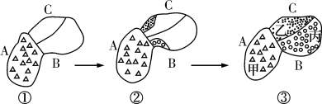

A．上述过程说明地理隔离是新物种形成的标志
B．甲、丙种群存在生殖隔离，两个种群基因库组成完全不同
C．甲、乙两个种群的基因库存在较大的差异，不能进行基因交流
D．乙、丙两个种群存在地理隔离，但两种群的基因频率相同
30．下图表示生物新物种形成的基本环节，下列叙述正确的是 （ ）
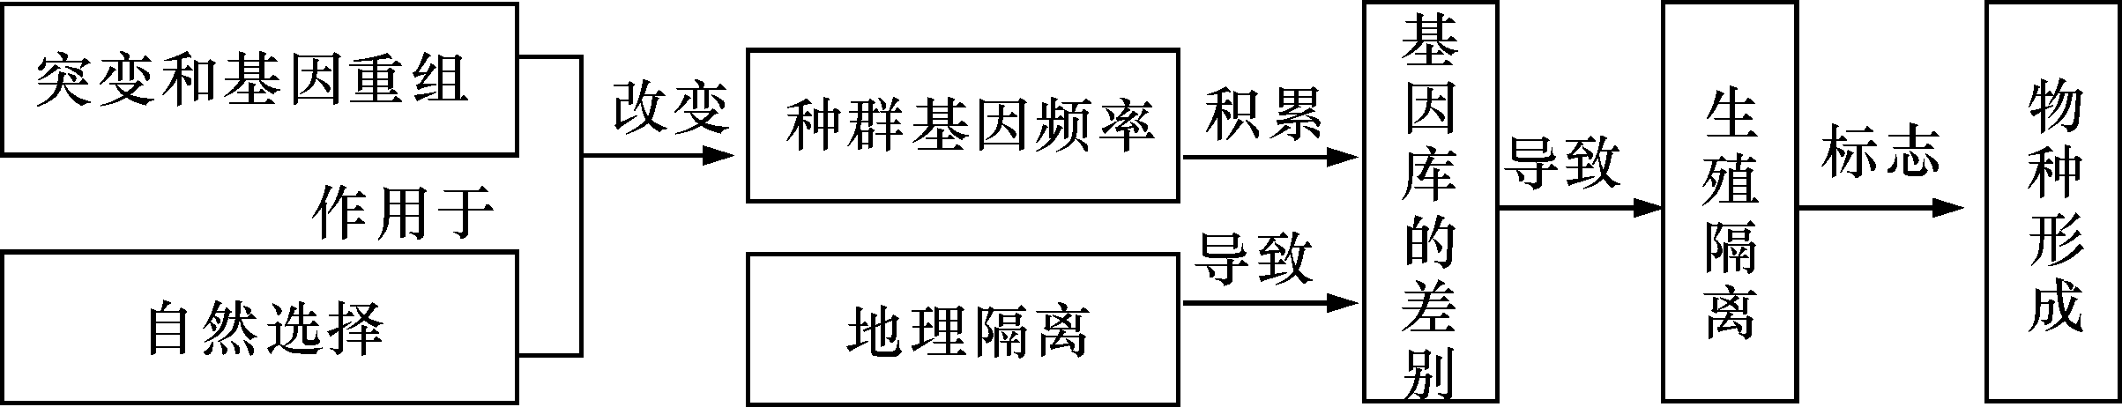
A．种群基因频率的改变是产生生殖隔离的前提条件
B．同一物种不同种群基因频率的改变能导致种群基因库的差别越来越大，但生物没有进化
C．地理隔离能使种群基因库产生差别，必然导致生殖隔离
D．自然选择过程中，直接受选择的是基因型，进而导致基因频率的改变
31．下列不属于生殖隔离实例的是 （ ）
A．特纳氏综合症患者缺少了一条X染色体，性腺发育不良，没有生育能力
B．牛蛙的卵和豹蛙的精子能融合成合子，发育一段时间后死亡
C．玉米的花柱很长，拟蜀属植物的花粉在玉米柱头上能萌发，但不能到达子房
D．雄萤火虫给异种雌虫发出特有的闪光求偶信号，该雌虫对发出的信号无反应
32．下列有关内环境和稳态的说法，不正确的是 （ ）
A．血浆渗透压的大小只与血浆中无机盐的浓度有关
B．人体内环境pH、渗透压等保持相对稳定是细胞正常代谢所必需的
C．个体稳态的实现是神经系统、内分泌系统和免疫系统等共同调节的结果
D．正常情况下，血浆中蛋白质含量明显高于淋巴和组织液
33．由于轻微创伤使小腿某处皮下青紫并且局部水肿，对这一现象的合理解释是 （ ）
A．毛细血管破裂，部分血液外流，使局部组织液渗透压增高，组织液增多
B．毛细血管破裂，使淋巴液外渗，使局部组织液回渗到血管
C．毛细血管收缩，血流量减少，使局部组织液减少
D．毛细血管扩张，血流量增加，使局部组织液增多
34．下列关于人体内环境的稳态叙述，错误的是 （ ）
A．内环境稳态是指内环境的各种化学成分和理化性质保持相对稳定的状态
B．体液包括细胞内液和细胞外液，其中细胞内液约占1/3，细胞外液占2/3
C．红细胞、淋巴细胞、人的口腔上皮细胞生活的内环境分别是血浆、淋巴、组织液
D．内环境稳态是机体进行正常生命活动的必要条件
35．下列各组物质中，属于内环境的组成成分的是 （ ）
A．CO₂、血红蛋白、H＋、尿素
B．呼吸氧化酶、抗体、激素、H₂O
C．Na＋、O₂、葡萄糖、神经递质
D．Ca^{2＋}、细胞膜上的载体、氨基酸、葡萄糖
36．人体内环境中可以发生的生理过程是 （ ）
A．抗原与抗体的特异性受体结合
B．血浆蛋白的合成
C．丙酮酸氧化分解产生二氧化碳和水
D．食物中的淀粉消化成葡萄糖

第Ⅱ卷 非选择题（共54分）

二、非选择题（共54分）
37．（每空1分，共10分）现有两株纯种六倍体普通小麦（体细胞中含有42条染色体），一株普通小麦性状是高秆（D）抗锈病（T）；另一株普通小麦的性状是矮秆（d）易染锈病（t），两对基因独立遗传。育种专家提出了如图所示的Ⅰ、Ⅱ两种育种方法以获得小麦新品种。
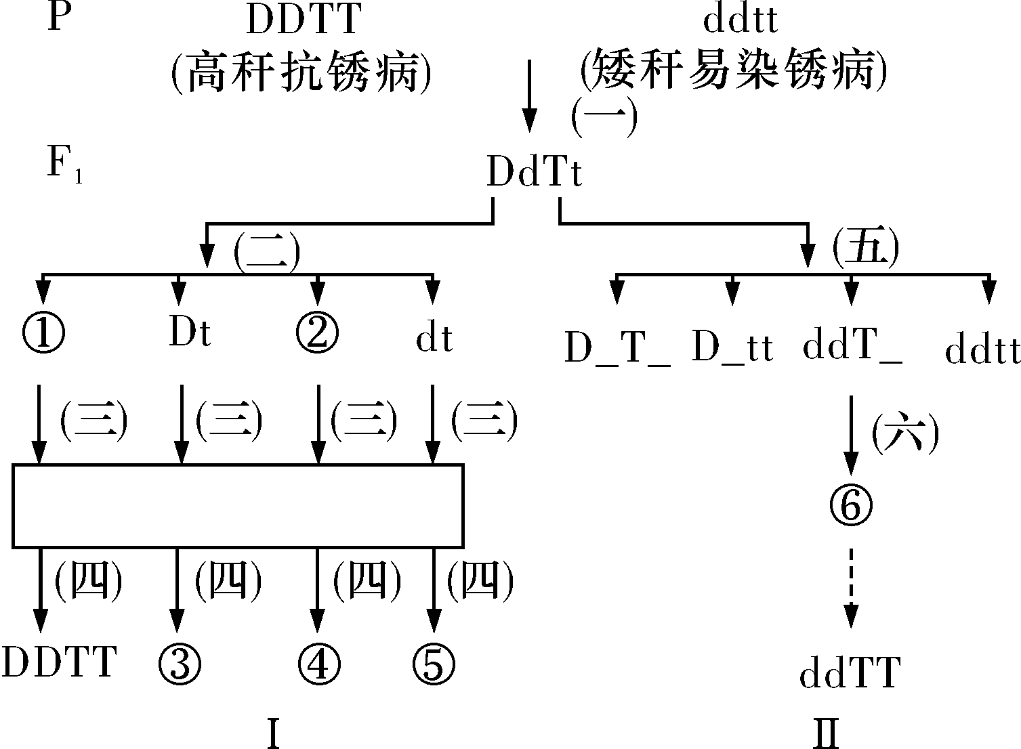
（1）方法Ⅰ的主要育种原理是 ；方法Ⅱ的育种名称是 。
（2）（二）过程中，D和d的分离发生在 ；（三）过程常用的方法为 ；
（3）（五）过程产生的矮秆抗锈病植株中的纯合子占 ；如果让F₁按（五）、（六）过程连续自交两代，则⑥中符合生产要求的能稳定遗传的个体占 。
（4）如将方法Ⅰ中获得的③植株与⑤植株杂交，再让所得到的后代自交，则自交后代的基因型及比例为 。
（5）（三）过程中，一个细胞中最多可含有 个染色体组，⑤植株有丝分裂后期的细胞中有 对同源染色体， 个染色体组。
38．（每空2分，共14分）下图表示“华恢1号”抗虫水稻主要培育流程，据图回答：
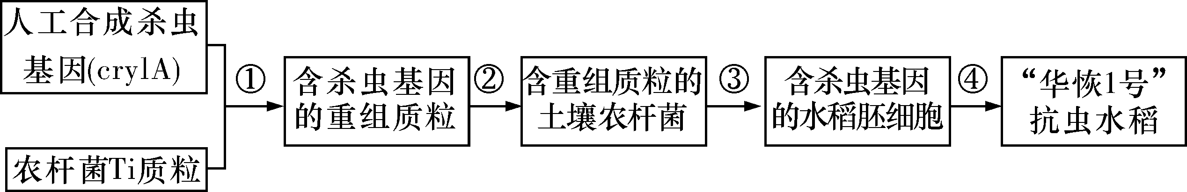
（1）杀虫基因通过①～④，最终在宿主细胞内维持稳定和表达的过程叫做 。
（2）杀虫基因（crylA）是根据几种Bt毒蛋白的分子结构，设计并人工合成的，这属于 工程技术范畴。
（3）组建理想的载体需要对天然的质粒进行改造。下图是天然土壤农杆菌Ti质粒结构示意图（示部分基因及部分限制酶作用位点），据图分析：
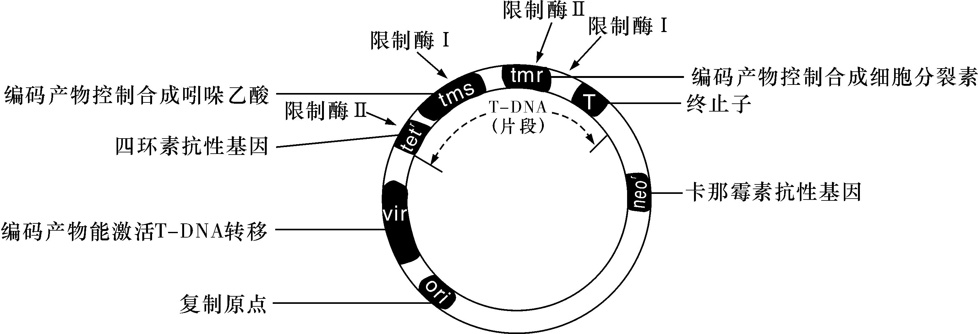
①人工改造质粒时，要使抗虫基因能成功表达，还应插入 。
②人工改造质粒时，用限制酶Ⅰ处理，其目的是：第一，去除质粒上的
（基因），保证T－DNA进入水稻细胞后不会促进细胞的分裂和生长；第二，使质粒带有单一限制酶作用位点，有利于 。第三，使质粒大小合适，可以提高转化效率等。
③若用限制酶Ⅱ分别切割经过②过程改造的理想质粒和带有抗虫基因的DNA分子,并构成重组Ti质粒。分别以含四环素和卡那霉素的培养基培养已成功导入抗虫基因的水稻胚细胞，观察到的细胞生长的情况是 。
（4）若限制酶Ⅱ切割DNA分子后形成的黏性末端为，则该酶识别的核苷酸序列
是 。

39．（每空2分，共10分）为了研究微生物的抗药性突变是自发产生的还是在环境因素的作用下产生的，1952年Lederbeg夫妇利用大肠杆菌设计了一个影印培养法实验。影印培养法的基本过程是：把长有菌落的母种培养皿倒置于包有一层灭菌丝绒布的木质圆柱体（直径略小于培养皿平板）上，使其均匀地沾满来自母种培养皿平板上的菌落，然后通过这一“印章”把此平板上的菌落“真实地”一一接种到不同的其他平板上。下图就是利用影印培养技术研究大肠杆菌产生抗链霉素突变的实验。
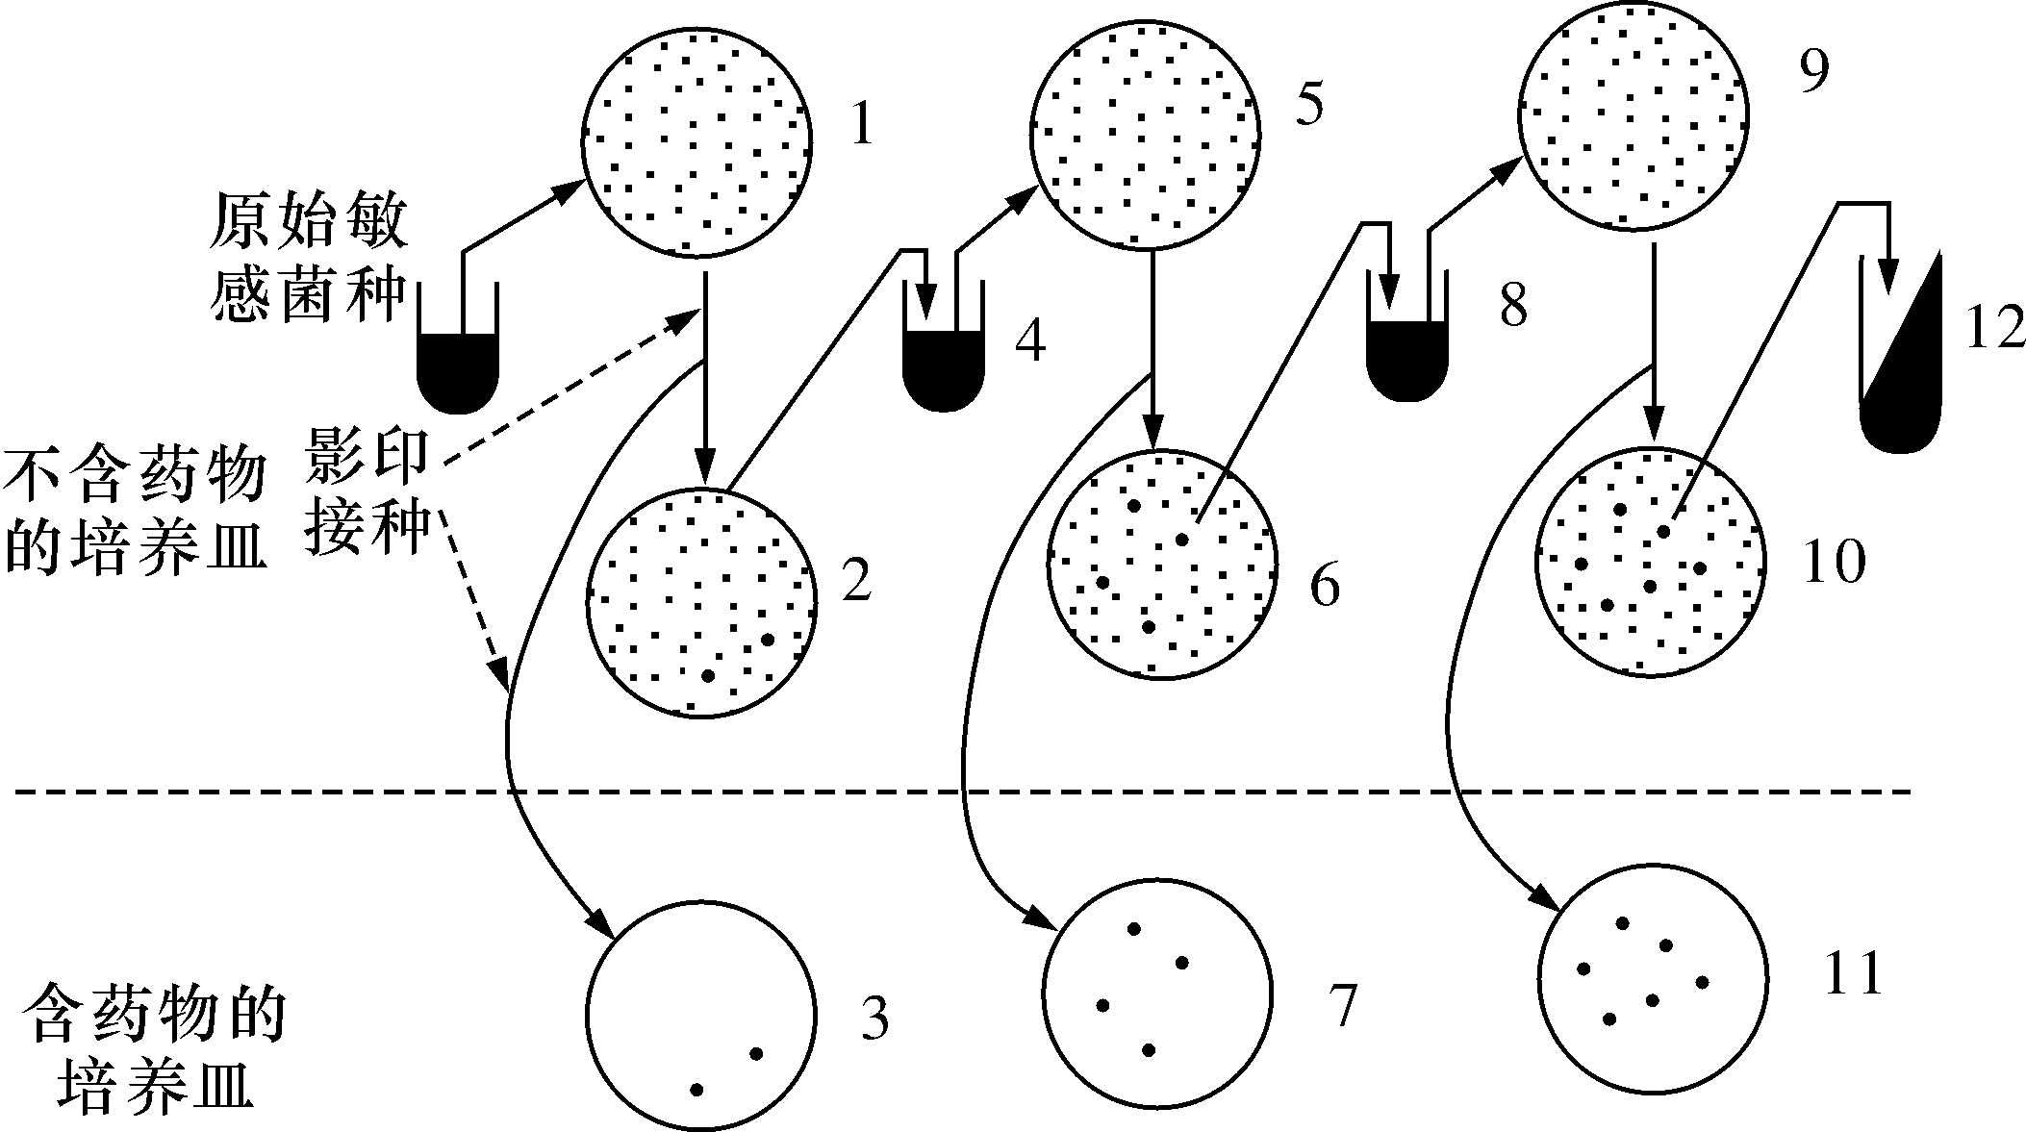
①首先将对链霉素敏感的大肠杆菌稀释涂布在不含链霉素的平板1上，待其长出密集的小菌落后，用影印法接种到不含链霉素的培养基平板2上，随即再影印到含有链霉素的培养基平板3上。经培养后，在平板3上出现了个别抗链霉素的菌落。
②对培养皿2和3进行比较，在平板2上找到与平板3上位置相同的那几个菌落。
③将平板2上与平板3上位置相同的菌落挑至不含链霉素的培养液4中，经培养后，再稀释涂布在平板5上。
④并重复以上各步骤，最后在试管12中获得了较纯的抗链霉素菌落。
根据以上材料回答下列问题：
（1）与酵母菌相比，大肠杆菌在细胞结构上的主要区别是 。
（2）3号、7号、11号培养基中加入链霉素的作用是 ，3号培养皿中的菌落比1号、2号中的菌落少很多，这说明了： 。
（3）你认为该实验最关键的设计思路是 。
（4）该实验得到的结论是 。
40．（每空2分，共10分）据科学家分析，金鱼的性别决定方式为XY型，金鱼有多对相对性状如眼型有正常眼、龙眼等，尾鳍有单尾鳍、双尾鳍等，体色有灰色、紫色等。
（1）某科学家分析，一条纯种雌性金鱼的一条染色体上的基因发生了突变，由正常眼突变成为龙眼，用该金鱼与正常眼雄鱼杂交，F₁雌雄金鱼中均有正常眼，也有龙眼。上述杂交实验的结果能否确定控制眼型的基因在X染色体上还是常染体上？ 。

（2）科学家对金鱼的5对相对性状进行了大量杂交实验，发现这些性状都是独立遗传的。下列解释或结论不合理的是 （ ）
A．该种金鱼的细胞每个染色体组中至少含有5条染色体
B．这些相对性状可用于研究基因的自由组合定律
C．在某一染色体上含有两个以上控制这些性状的非等位基因
D．卵细胞中可能含有所有优良性状的基因
（3）根据有关数据，有人认为金鱼体色的遗传是常染色体上基因控制的，紫色是由四对隐性基因（aabbccdd）控制的性状，这四对基因分别位于不同对的同源染色体上。而四对基因中只要有一个显性基因存在时，就使个体表现为灰色。观察发现灰色鱼的体色深浅程度，随显性基因的数目增多而加深，则灰色最深的鱼的基因型应该是 ，用灰色最深的灰色鱼与紫色鱼杂交得到足够数量的F₁，让F₁鱼雌雄杂交，得到F₂个体。若F₂个体的各表现型成活率相同，则F₂中灰色个体和紫色个体的比例理论上应该为 。
（4）科学家分析某养殖场养殖的金鱼双尾鳍基因H的基因频率为0．3，单尾鳍基因h的基因频率为0．7，出于观赏的需要，该养殖场开始逐步淘汰单尾鳍金鱼，两年后，H基因频率变为0．7，h基因频率变为0．3，此种金鱼是否进化了？请说明理由： 。
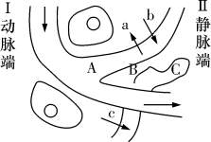
41．（每空1分，共10分）右图为人体毛细血管、毛细淋巴管和组织细胞与内环境之间的物质交换示意图，图中A、B、C分别表示某结构，a、b、c分别表示某过程，请据图回答：
（1）若组织细胞为肌细胞，长时间剧烈运动后，图示中 端乳酸含量会增加， 此时参与稳态调节的主要物质是 等。
（2）若组织细胞为胰岛细胞，饥饿时，Ⅱ端血浆成分明显增加的有 ；若组织细胞为肝细胞，饥饿时，Ⅱ端血浆成分明显增加的是 。
（3）A处的葡萄糖进入图中细胞参与有氧呼吸至少要穿过 层生物膜。CO₂分子从产生部位运输到A处的动力是 ，运输到A处至少要穿过 层磷脂分子。
（4）葡萄糖可以通过 （填a、b、c）过程在体内进行转运。管壁细胞C生活的内环境是 ，当某人营养不良时，会导致内环境中的 含量增加。

参考答案

一、选择题（选出正确答案填写在答题卡上。每小题1分，共36分）
题 号 | 1 | 2 | 3 | 4 | 5 | 6 | 7 | 8 | 9 | 10 | 11 | 12 | 13 | 14 | 15 | 16 | 17 | 18
答 案 | D | A | A | B | C | C | D | B | D | D | C | D | A | C | C | A | A | A
题 号 | 19 | 20 | 21 | 22 | 23 | 24 | 25 | 26 | 27 | 28 | 29 | 30 | 31 | 32 | 33 | 34 | 35 | 36
答 案 | B | B | B | C | A | B | B | A | D | C | C | A | A | A | A | B | C | A
二、非选择题（共54分）
37．（每空1分，共10分）（1）染色体变异 杂交育种
（2）减数第一次分裂后期 花药离体培养
（3）1/3 1/2
（4）DDtt∶Ddtt∶ddtt＝1∶2∶1
（5）6 42 12
38．（每空2分，共14分）（1）转化
（2）蛋白质
（3）①启动子 ②tms和tmr 目的基因（或外源DNA）准确插入 ③在含卡那霉素的培养基中能够生长，而在含四环素的培养基中不能生长
（4）GACGTC
39．（每空2分，共10分）（1）没有成形的细胞核（或答：无核膜包围的细胞核）
（2）选择混合菌种中的抗药性菌落 生物的自然突变率很低
（3）通过影印接种的方法，在没有链霉素的培养基中找到了抗链霉素的菌落
（4）微生物的抗药性突变是自发产生的，而不是在环境因素的作用下诱导产生
40．（每空2分，共10分）（1）不能
（2）C
（3）AABBCCDD 255∶1
（4）进化了，该种群基因频率发生了改变，即发生了进化
41．（每空1分，共10分）（1）Ⅱ静脉 NaHCO₃
（2）胰高血糖素 葡萄糖
（3）3 浓度差 10
（4）a、b、c 组织液和淋巴 组织液

